Администрация муниципального образования «Красноборский муниципальный район», в соответствии со статей 56.5 Земельного кодекса Российской Федерации, сообщает о планируемом изъятии для муниципальных нужд:
- земельного участка с кадастровым номером 29:08:013108:317, адрес (местоположение): Российская Федерация, Архангельская обл., Красноборский м. р-н, с.п. Алексеевское, с. Красноборск, ул. Советская, з/у 25. Цель изъятия земельного участка для муниципальных нужд: в связи с признанием многоквартирного дома, расположенного по адресу: Архангельская область, Красноборский район, с. Красноборск, ул. Советская, д. 25, аварийным и подлежащим сносу, согласно распоряжению администрации МО «Алексеевское» от 05.07.2013 № 89р. Границы зоны планируемого размещения объекта определены в схеме расположения земельного участка.
Перечень объектов недвижимого имущества расположенных на земельном участке:
- помещение (квартира), назначение: жилое помещение, кадастровый номер 29:08:013109:304, площадью 52,8 кв.м., адрес: Архангельская область, р-н. Красноборский, с. Красноборск, ул. Советская, д. 25, кв. 1;
- помещение (квартира), назначение: жилое помещение, кадастровый номер 29:08:013109:302, площадью 42,3 кв.м., адрес: Архангельская область, р-н. Красноборский, с. Красноборск, ул. Советская, д. 25, кв. 2;
- помещение (квартира), назначение: жилое помещение, кадастровый номер 29:08:013109:294, площадью 53 кв.м., адрес: Архангельская область, р-н. Красноборский, с. Красноборск, ул. Советская, д. 25, кв. 3;
- помещение (квартира), назначение: жилое помещение, кадастровый номер 29:08:013109:298, площадью 42,1 кв.м., адрес: Архангельская область, р-н Красноборский, с. Красноборск, ул. Советская, д. 25, кв. 4;
- помещение (квартира), назначение: жилое помещение, кадастровый номер 29:08:013109:301, площадью 42,3 кв.м., адрес: Архангельская область, р-н. Красноборский, с. Красноборск, ул. Советская, д. 25, кв. 5;
- помещение (квартира), назначение: жилое помещение, кадастровый номер 29:08:013109:303, площадью 31 кв.м., адрес: Архангельская область, р-н. Красноборский, с. Красноборск, ул. Советская, д. 25, кв. 6;
- помещение (квартира), назначение: жилое, кадастровый номер 29:08:013109:299, площадью 42,1 кв.м., адрес: Архангельская область, р-н. Красноборский, с. Красноборск, ул. Советская, д. 25, кв. 7;
- помещение (квартира однокомнатная), назначение: жилое, кадастровый номер 29:08:013109:296, площадью 30,8 кв.м., адрес: Архангельская область, р-н. Красноборский, с. Красноборск, ул. Советская, д. 25, кв. 8;
- помещение (квартира), назначение: жилое помещение, кадастровый номер 29:08:013109:295, площадью 42,3 кв.м., адрес: Архангельская область, р-н. Красноборский, с. Красноборск, ул. Советская, д. 25, кв. 9;
- помещение (квартира), назначение: жилое помещение, кадастровый номер 29:08:013109:305, площадью 52,8 кв.м., адрес: Архангельская область, р-н. Красноборский, с. Красноборск, ул. Советская, д. 25, кв. 10;
- помещение (квартира), назначение: жилое помещение, кадастровый номер 29:08:013109:297, площадью 42 кв.м., адрес: Архангельская область, р-н. Красноборский, с. Красноборск, ул. Советская, д. 25, кв. 11;
- помещение (квартира), назначение: жилое, кадастровый номер 29:08:013109:300, площадью 52,4 кв.м., адрес: Архангельская область, р-н Красноборский, с. Красноборск, ул. Советская, д. 25, кв. 12;

Схема расположения земельного участка, расположенного по адресу:
Российская Федерация, Архангельская обл., Красноборский м. р-н, с.п. Алексеевское, с. Красноборск, ул. Советская, з/у 25.
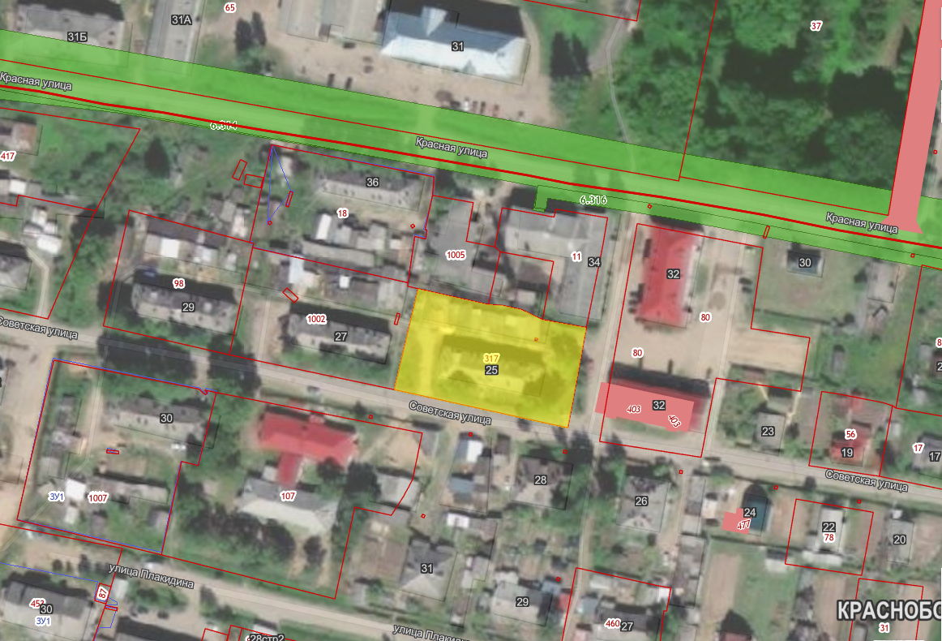
Площадь земельного участка – 2230 кв.м.

- земельного участка с кадастровым номером 29:08:013108:320, адрес (местоположение): Архангельская область, МО «Алексеевское», с. Красноборск, ул. Советская, д. 36. Цель изъятия земельного участка для муниципальных нужд: в связи с признанием многоквартирного дома, расположенного по адресу: Российская Федерация, Архангельская обл., Красноборский м. р-н, с.п. Алексеевское, с. Красноборск, ул. Советская, з/у 36, аварийным и подлежащим сносу, согласно распоряжению администрации МО «Алексеевское» от 05.07.2013 № 89р. Границы зоны планируемого размещения объекта определены в схеме расположения земельного участка.
Перечень объектов недвижимого имущества расположенных на земельном участке:
- помещение (квартира), назначение: жилое помещение, кадастровый номер 29:08:013108:114, площадью 49,6 кв.м., адрес: Архангельская область, р-н. Красноборский, с. Красноборск, ул. Советская, д. 36, кв. 1;
- помещение (квартира), назначение: жилое помещение, кадастровый номер 29:08:013108:115, площадью 39,3 кв.м., адрес: Архангельская область, р-н. Красноборский, с. Красноборск, ул. Советская, д. 36, кв. 2;
- помещение (квартира), назначение: жилое помещение, кадастровый номер 29:08:013108:120, площадью 50 кв.м., адрес: Архангельская область, р-н. Красноборский, с. Красноборск, ул. Советская, д. 36, кв. 3;
- помещение (квартира двухкомнатная), назначение: жилое, кадастровый номер 29:08:013108:121, площадью 40,9 кв.м., адрес: Архангельская область, р-н. Красноборский, с. Красноборск, ул. Советская, д. 36, кв. 4;
- помещение (квартира), назначение: жилое помещение, кадастровый номер 29:08:013108:116, площадью 41,7 кв.м., адрес: Архангельская область, р-н. Красноборский, с. Красноборск, ул. Советская, д. 36, кв. 5;
- помещение (квартира), назначение: жилое помещение, кадастровый номер 29:08:013108:117, площадью 29,8 кв.м., адрес: Архангельская область, р-н. Красноборский, с. Красноборск, ул. Советская, д. 36, кв. 6;
- помещение (квартира), назначение: жилое помещение, кадастровый номер 29:08:013108:122, площадью 40,8 кв.м., адрес: Архангельская область, р-н. Красноборский, с. Красноборск, ул. Советская, д. 36, кв. 7;
- помещение (квартира), назначение: жилое помещение, кадастровый номер 29:08:013108:123, площадью 29 кв.м., адрес: Архангельская область, р-н. Красноборский, с. Красноборск, ул. Советская, д. 36, кв. 8;
- помещение (квартира), назначение: жилое помещение, кадастровый номер 29:08:013108:118, площадью 41 кв.м., адрес: Архангельская область, р-н. Красноборский, с. Красноборск, ул. Советская, д. 36, кв. 9;
- помещение (квартира), назначение: жилое помещение, кадастровый номер 29:08:013108:119, площадью 50,5 кв.м., адрес: Архангельская область, р-н. Красноборский, с. Красноборск, ул. Советская, д. 36, кв. 10;
- помещение (квартира), назначение: жилое помещение, кадастровый номер 29:08:013108:124, площадью 41 кв.м., адрес: Архангельская область, р-н. Красноборский, с. Красноборск, ул. Советская, д. 36, кв. 11;
- помещение (квартира трехкомнатная), назначение: жилое, кадастровый номер 29:08:013108:125, площадью 50,5 кв.м., адрес: Архангельская область, р-н. Красноборский, с. Красноборск, ул. Советская, д. 36, кв. 12;

Схема расположения земельного участка, расположенного по адресу:
Архангельская область, МО «Алексеевское», с. Красноборск, ул. Советская, д. 36.
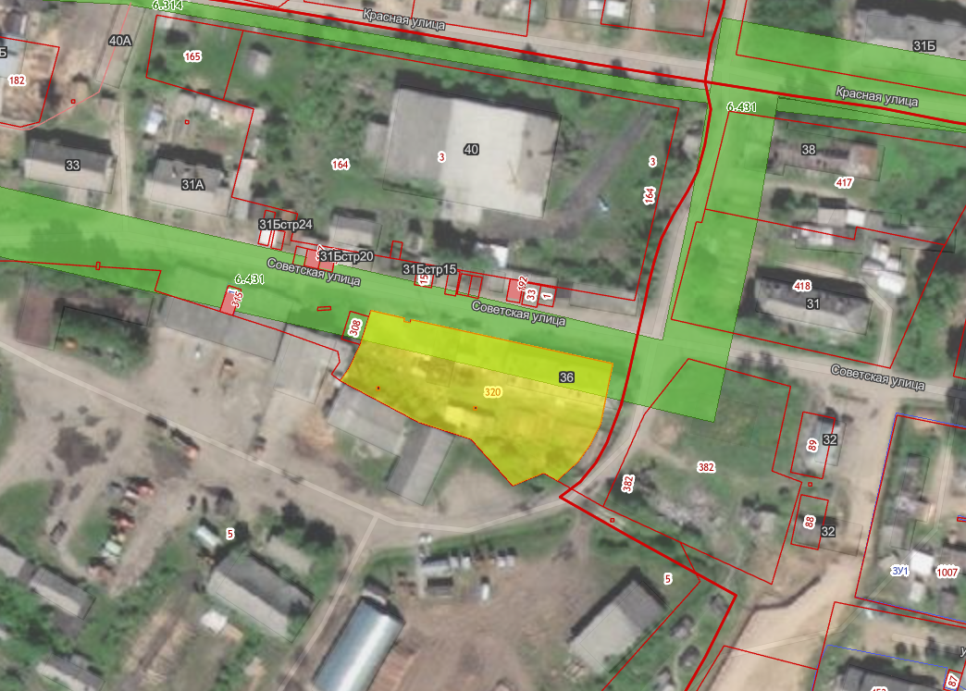
Площадь земельного участка – 2550 кв.м.

Заинтересованные лица могут получить информацию о предполагаемом изъятии вышеуказанных земельных участков и расположенных на них объектов недвижимого имущества для муниципальных нужд, подать заявление об учете прав на вышеуказанные земельные участки и иные объекты недвижимого имущества, ознакомиться со схемами расположения земельных участков, подлежащих изъятию, по адресу: Архангельская область, Красноборский район, с. Красноборск, ул. Гагарина, д. 7 а, офис 46.
Срок ознакомления с указанными документами: в течение шестидесяти дней со дня размещения данного сообщения. Время приема граждан и юридических лиц: в рабочие дни с 9-00 до 16-45, перерыв с 13-00 до 14-00. Телефон для справок: 8 (81840) 3-13-50, 3-10-66.
Официальный сайт в информационно-телекоммуникационной сети «Интернет», на котором размещено сообщение о планируемом изъятии земельных участков для муниципальных нужд: krasnoborskiy.ru.
Ответственный за осуществление выявления лиц, земельные участи которых подлежат изъятию для муниципальных нужд: комитет по управлению муниципальным имуществом администрации муниципального образования «Красноборский муниципальный район».

